# 习近平：在纪念中国人民抗日战争暨世界反法西斯战争胜利80周年招待会上的讲话

新华社北京9月3日电

****在纪念中国人民抗日战争暨世界反法西斯战争胜利80周年招待会上的讲话****

（2025年9月3日）

习近平

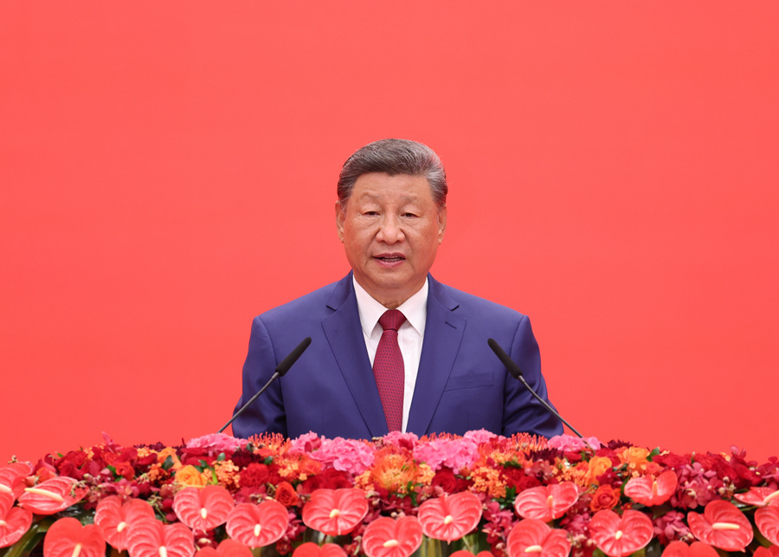

9月3日，纪念中国人民抗日战争暨世界反法西斯战争胜利80周年招待会在北京人民大会堂隆重举行。中共中央总书记、国家主席、中央军委主席习近平出席招待会并发表重要讲话。新华社记者 黄敬文 摄

各位来宾、各位朋友、各位同志：

首先，我代表中国政府和中国人民，对大家的到来表示诚挚欢迎！向在座各位，向全国各族人民和世界各国人民，致以胜利纪念日的热烈祝贺！

80年前，中国人民经过14年浴血奋战，彻底打败日本军国主义侵略者，宣告世界反法西斯战争的完全胜利。这是中华民族从近代以来陷入深重危机走向伟大复兴的历史转折点，也是世界发展的一个重大转折点。

这一伟大胜利，是中国人民同反法西斯同盟国以及各国人民并肩战斗取得的。对支援和帮助过中国人民抵抗侵略的外国政府和国际友人，中国政府和中国人民永远不会忘记！

今天上午，我们举行盛大阅兵仪式，隆重纪念中国人民抗日战争暨世界反法西斯战争胜利80周年，目的是铭记历史、缅怀先烈、珍爱和平、开创未来。

历史告诫我们，正义的信念不可动摇，和平的期盼不可阻遏，人民的力量不可战胜！

一时强弱在于力，千秋胜负在于理。正义、光明、进步必将战胜邪恶、黑暗、反动。任何时候，我们都要弘扬全人类共同价值，坚定捍卫国际公平正义，让世界正气充盈、乾坤朗朗。

人类生活在同一星球，应当同舟共济、和睦相处。任何时候，我们都要坚持走和平发展道路，坚定守护世界和平安宁，携手构建人类命运共同体。

人民是历史的创造者，追求幸福美好生活是各国人民的共同愿望。任何时候，我们都要以人民之心为心、以天下之利为利，为增进人民福祉而不懈努力。

中国式现代化是走和平发展道路的现代化，中国永远是世界的和平力量、稳定力量、进步力量。我们真诚希望各国都以史为鉴、以和为贵，共同推进世界现代化，开创人类更加美好的未来！

现在，我提议：

为中国人民抗日战争和世界反法西斯战争的伟大胜利，

为人类持久和平、共同繁荣的光明未来，

干杯！